Circular núm.48
Fecha: 26/03/2015
Asunto: Invitación Bergé Manutención Ibérica

Estimado Asociado:
Te recordamos que el Presidente y la Junta Directiva de la AEMPM y COMAPES, tienen el placer de invitarte a la presentación del nuevo taller de reparación, alquiler y venta de carretillas de “Bergé Manutención Ibérica”, distribuidora en exclusiva para España de las carretillas CAT.
Dicha presentación tendrá lugar en el Centro Interactivo del Pescado (Avda. de Madrid nº 8 parcela C-3- Mercamadrid, junto a la gasolinera), el próximo día 27 de marzo de 2015 a las 12:00 h donde tomaremos un aperitivo y se realizará el sorteo del nuevo smartphone CAT500.
S.R.C. 91 785 5398
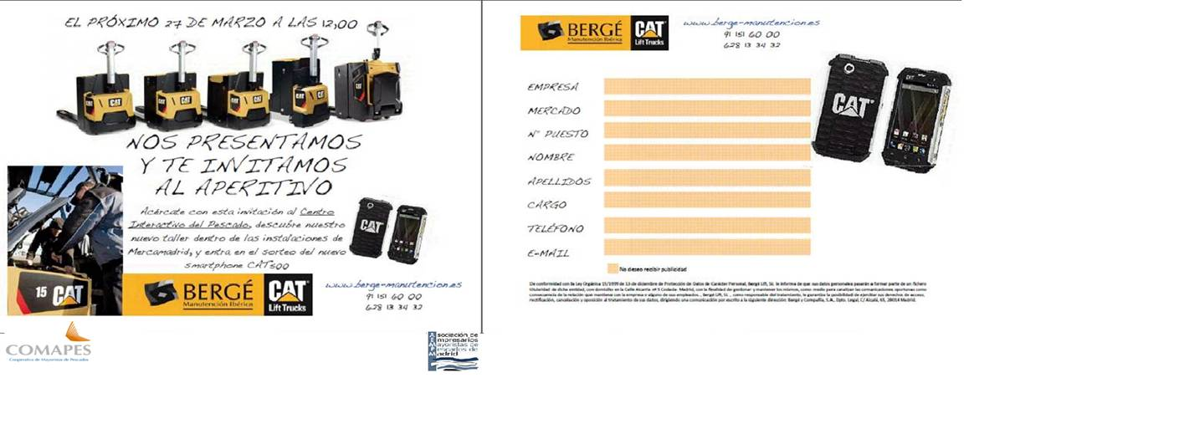

LA JUNTA DIRECTIVA

